软件详细设计报告

# 1 引言

## 设计背景

在上一部分中，同组的另一位同学完成了软件概要分析部分的设计，他的报告中包括了：

1. 领域模型
2. 数据库ER图
3. DFD图

我在他的设计基础上进行详细设计。

# 详细设计部分

## 各功能模块设计



## 功能模块设计汇总

六大功能模块：

## 2.3 数据库详细设计

学生表：

|  |  |  |
| --- | --- | --- |
| StudentID PK | StudentName | ClassName |
|  |  |  |

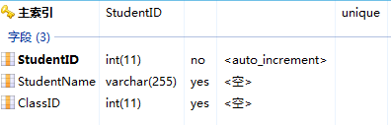

出勤记录表：

|  |  |  |  |
| --- | --- | --- | --- |
| ClassName PK | StudentID | State | Date |
|  |  |  |  |

